附件：
一级注册消防工程师资格考试报名条件

根据《注册消防工程师制度暂行规定》第十一条，凡中华人民共和国公民，遵守国家法律、法规，恪守职业道德，并符合注册消防工程师资格考试报名条件之一的，均可申请参加相应级别注册消防工程师资格考试。
根据《注册消防工程师制度暂行规定》第十二条，一级注册消防工程师资格考试报名条件：
（一）取得消防工程专业大学专科学历，工作满6年，其中从事消防安全技术工作满4年；或者取得消防工程相关专业（见消防工程相关专业新旧对照表，下同）大学专科学历，工作满7年，其中从事消防安全技术工作满5年。
（二）取得消防工程专业大学本科学历或者学位，工作满4年，其中从事消防安全技术工作满3年；或者取得消防工程相关专业大学本科学历，工作满5年，其中从事消防安全技术工作满4年。
（三）取得含消防工程专业在内的双学士学位或者研究生班毕业，工作满3年，其中从事消防安全技术工作满2年；或者取得消防工程相关专业在内的双学士学位或者研究生班毕业，工作满4年，其中从事消防安全技术工作满3年。
（四）取得消防工程专业硕士学历或者学位，工作满2年，其中从事消防安全技术工作满1年；或者取得消防工程相关专业硕士学历或者学位，工作满3年，其中从事消防安全技术工作满2年。
（五）取得消防工程专业博士学历或者学位，从事消防安全技术工作满1年；或者取得消防工程相关专业博士学历或者学位，从事消防安全技术工作满2年。
（六）取得其他专业相应学历或者学位的人员，其工作年限和从事消防安全技术工作年限均相应增加1年。
二、报名条件说明
（一）消防安全技术工作的范围
消防安全技术工作包括：消防技术咨询与消防安全评估、消防安全管理与消防技术培训、消防设施维护保养检测、消防安全监测与检查、火灾事故技术分析等消防技术工作。
（二）工作年限的计算方式
工作年限、从事消防安全技术工作年限可累计，计算截止日期为考试当年度的12月31日。实习期不计为工作年限。
（三）学历、学位条件的具体要求
大专及以上学历和学士及以上学位，包括经过普通高等教育、成人高等教育、电大开放教育、网络远程教育、高等教育自学考试所取得的学历和学位，以及其他国家承认的学历、学位。
三、免试条件
根据《注册消防工程师资格考试实施办法》第六条，符合《暂行规定》中一级注册消防工程师资格考试报名条件，并具备下列一项条件的，可免试《消防安全技术实务》科目，只参加《消防安全技术综合能力》和《消防安全案例分析》2个科目的考试。
（一）2011年12月31日前，评聘高级工程师技术职务的；
（二）通过全国统一考试取得一级注册建筑师资格证书，或者勘察设计各专业注册工程师资格证书的。
在连续的2个考试年度内参加上述科目考试并合格，可取得一级注册消防工程师资格证书。
消防工程相关专业新旧对照表
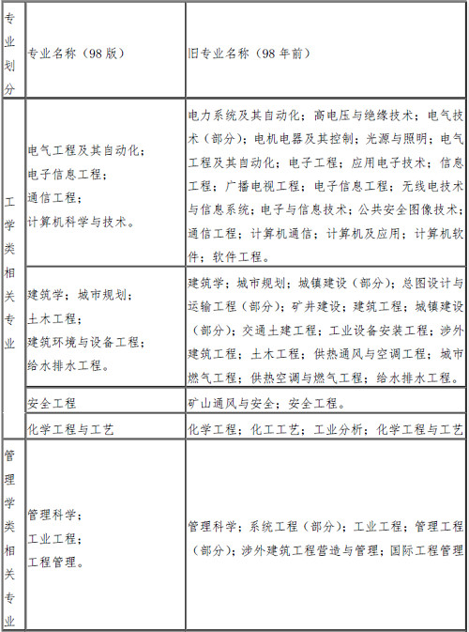

注：表中“专业名称”指中华人民共和国教育部高等教育司1998年颁布的《普通高等学校本科专业目录和专业介绍》中规定的专业名称；“旧专业名称”指1998年《普通高等学校本科专业目录和专业介绍》颁布前各院校所采用的专业名称。
四、在资格复审中如何计算社保缴纳年限
工作年限通过社保缴纳年限核查，缴纳年限必须大于或等于报名条件要求的工作年限，变换缴费单位的人员，社会保障缴纳年限可以累计计算。
社保缴纳没有达到工作年限，可按要求提供其他可以证明自己工作年限的材料。

